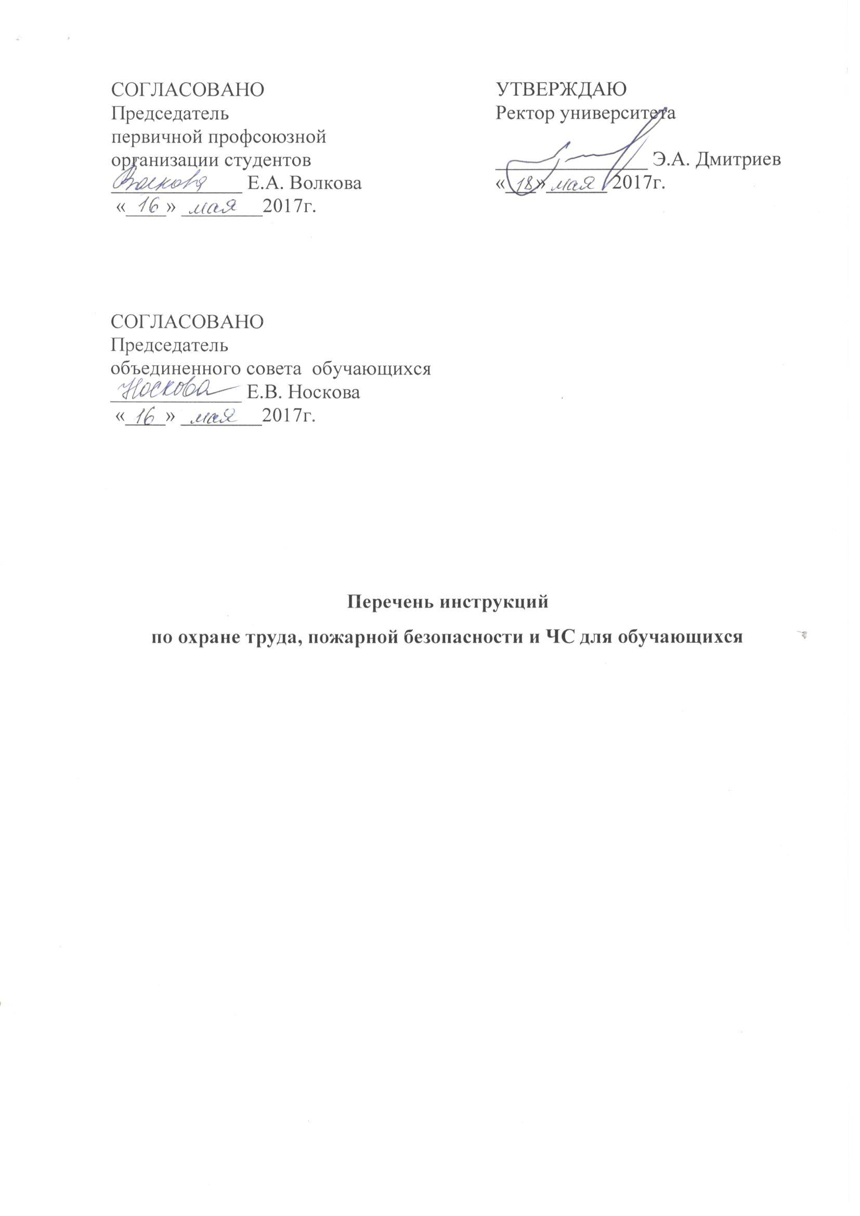
№ инструкции | Наименование инструкции
ИОТ- 001-2017 | Инструкция по правилам поведения обучающихся  на территории университета
ИОТ- М-001-2017 | Инструкция по оказанию первой помощи пострадавшим
ИОТ-002-2017 | Инструкция о порядке оказания ситуационной помощи обучающимся с ОВЗ и другим маломобильным гражданам при посещении объектов и помещений ФГБОУ ВПО «КнАГТУ»
ИОТ-003-2017 | Инструкция по охране труда при работе с оргтехникой (ПК, ксероксе, принтере и другой оргтехнике)
ИОТ-004-2017 | Инструкция по охране труда по правилам поведения в гололед, при падении снега, сосулек, наледи  с крыш домов
ИОТ-005-2017 | Инструкция по охране труда в библиотеке
ИОТ-006-2017 | Инструкция по охране труда в помещениях  с массовым пребыванием обучающихся (в актовом, конференц- зале)
ИОТ-Э-007-2017 | Инструкция по электробезопасности  для обучающихся до 1000В
ИОТ-Э-008-2017 | Инструкция по электробезопасности  для неэлектрического персонала, имеющего 1 группу  по электробезопасности до 1000В
ИОТ-Э-009-2017 | Инструкция по охране труда для обучающихся при выполнении лабораторных и практических работ  на электроприборах и электроустановках до 1000 В
ИПБ-ЧС- 010-2017 | Противопожарный режим в ФГБОУ ВПО «КнАГТУ» утв. приказом от 17.01.2012 № 9-О
ИПБ-ЧС-011-2017 | Инструкция о мерах пожарной безопасности  в общежитиях
ИПБ-ЧС-012-2017 | Инструкция о мерах пожарной безопасности  при проведении пожароопасных работ
ИПБ-ЧС-013-2017 | Инструкция о порядке действий по обеспечению эвакуации обучающихся при пожаре во время учебного процесса
ИПБ-ЧС-014-2017 | Инструкция о мерах пожарной безопасности  в общежитиях
ИПБ-ЧС-015-2017 | Памятка по гражданской обороне
ИОТ-016-2017 | Инструкция по охране труда в типовых теоретических кабинетах
ИОТ-017-2017 | Инструкция по охране труда при проведении занятий в кабинетах математического и гуманитарного циклов
ИОТ-018-2017 | Инструкция по охране труда в кабинете физики
ИОТ-019-2017 | Инструкция по охране труда при выполнении лабораторных работ и лабораторного практикума по физике
ИОТ-020-2017 | Инструкция по охране труда при проведении демонстрационных опытов по физике
ИОТ-021-2017 | Инструкция по охране труда в кабинете химии
ИОТ-022-2017 | Инструкция по охране труда при выполнении лабораторных опытов и практических занятий по химии
ИОТ-023-2017 | Инструкция по охране труда при проведении демонстрационных опытов по химии
ИОТ-024-2017 | Инструкция при использовании технических средств обучения
ИОТ-025-2017 | Инструкция по охране труда в кабинете информатики
ИОТ-026-2017 | Инструкция по охране труда о личной безопасности учащихся во время проведения учебных сборов по предмету "Основы безопасности жизнедеятельности"
ИОТ-027-2017 | Инструкция по охране труда при выполнении упражнений по стрельбе из пневматического оружия.
ИОТ-028-2017 | Инструкция по охране труда при работе на токарном станке по металлу
ИОТ-029-2017 | Инструкция по охране труда при ручной обработке металла
ИОТ-030-2017 | Инструкция по охране труда при работе на фрезерном станке
ИОТ-031-2017 | Инструкция по охране труда при работе с паяльником
ИОТ-032-2017 | Инструкция для спортсменов по охране труда и мерам безопасности при занятиях на открытых спортивных площадках
ИОТ-033-2017 | Инструкция по мерам безопасности для обучающихся при занятиях в спортивном зале
ИОТ-034-2017 | Инструкция по охране труда при проведении занятий по легкой атлетике
ИОТ-035-2017 | Инструкция по охране труда при проведении занятий по лыжному спорту
ИОТ-036-2017 | Инструкция по охране труда при занятиях спортив-ными и подвижными играми (футбол, волейбол, баскетбол, теннис и др.)
ИОТ-037-2017 | Инструкция по охране труда при занятиях в трена-жерном зале
ИОТ-038-2017 | Инструкция по охране труда при занятиях гимнастикой
ИОТ-039-2017 | Инструкция по охране труда на занятиях по тяжелой атлетике, гиревому спорту
ИОТ-040-2017 | Инструкция по охране труда при проведении занятий по различным видам спортивных единоборств
ИОТ-041-2017 | Инструкция по охране труда занятий по плаванию
ИОТ-042-2017 | Инструкция по охране труда во время спортивных соревнований
ИОТ-043-2017 | Инструкция по охране труда при выполнении учебных пеших прогулок, туристских экскурсий, экспедиций
ИОТ-044-2017 | Инструкция по охране труда для студентов на выезде для участия в соревнованиях
ИОТ-УП-001-2017 | Инструкции по пожарной безопасности для обучающихся, проходящих учебную и производственную практику
ИОТ-УП-002-2017 | Инструкции по охране труда для обучающихся, проходящих учебную и производственную практику
ИОТ-УП-003-2017 | Инструкция по технике безопасности при работе на экспериментальных установках, с приборами и оборудованием в лабораториях университета
ИОТ-045-2017 | Инструкции по охране труда при перевозке обучающихся автомобильным транспортом
ИОТ-046-2017 | Инструкции по охране труда при перевозке обучающихся железнодорожным транспортом
ИОТ-047-2017 | Инструкции по охране труда проведении водных походов, соревнований и тренировок с обучающимися
ИОТ-048-2017 | Инструкция по технике безопасности при проведении учебно-тренировочных занятий по туризму и спортивному ориентированию
ИОТ-049-2017 | Инструкция по охране труда при проведении массовых мероприятий (вечеров, концертов, фестивалей, конференций, дней открытых дверей брейн-рингов и т.п.)
ИОТ-050-2017 | Инструкция по охране труда при проведении репетиционных мероприятий
Резерв

